Anexo X

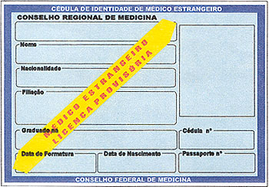

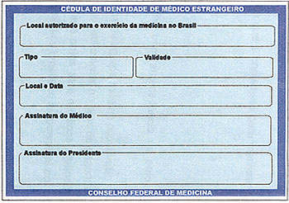
Medicina

CRM nº

Obs:
- Tamanho: 10x7cm
- Incluir espaço para a impressão digital
- Incluir o campo “data da inscrição”
- Diminuir o campo para preenchimento do nome do CRM, colocando em cima, numa só linha

